PONEDELJEK, 20. 4. 2020
Dragi devetošolci,
zdaj se bomo ponovno lotili književnosti. Prehajamo na obdobje moderne v slovenski književnosti. Preberite spodnji zapis in ga tudi zapišite v zvezke.

MODERNA
1899 – izideta pesniški zbirki: Cankar: Erotika, Župančič: Čaša opojnosti
1918 – konec 1. sv. vojne in Cankarjeva smrt
Izraz MODERNO prihaja iz latinščine in pomeni nedaven, sodoben, v nasprotju s preteklostjo.
V tem obdobju se na Slovenskem uveljavijo nove literarne smeri: simbolizem, impresionizem, dekadenca, nova romantika.
ZNAČILNOSTI OBDOBJA
- Odmik od realizma – obdobje ponovno prinaša romantični pogled na svet.
- Literatom so zopet pomembni domišljija, lepota, osebni pogled na svet – subjektivnost.
- V pesništvu se poleg stalnih pesniških oblik pridružijo svobodne (pesmi v svobodnem verzu).
- Tudi pripovedništvo je zelo lirizirano – uporabljali so pesniški jezik, čustva in razpoloženje imajo prednost pred dogodkom (Cankar – črtica) – manj razumljiva dela.
- Avtorji pri opisu svojih čustvenih stanj in razpoloženj z besedami vplivajo na bralca tudi zvočno (Žebljarska) in barvno (Pesem).

PREDSTAVNIKI
Predstavniki slovenske moderne so se zbirali v dijaški Zadrugi.
I. Cankar: Bobi
J. Murn Aleksandrov: Pesmi in romance
D. Kette: Pozije
O. Župančič: V zarje Vidove, Zimzelen pod snegom
POMEN
Za Slovence je to obdobje na prelomu stoletja kulturno zelo bogato.
- Slikarstvo (I. Grohar, R. Jakopič, M. Jama, M. Sternen)
- Arhitektura (J. Plečnik)
- Glasba (Marij Kogoj)
Slovenci v prozi, dramatiki in poeziji dosežemo svetovni vrh.
Poglejte si še spodnjo sliko, da si boste lažje predstavljali naše moderniste. Pazite, pri pesnikih na drugi manjka Dragotin Kette, ki je eden najpomembnejših predstavnikov slovenske moderne (gl. pomembnejše predstavnike zgoraj):
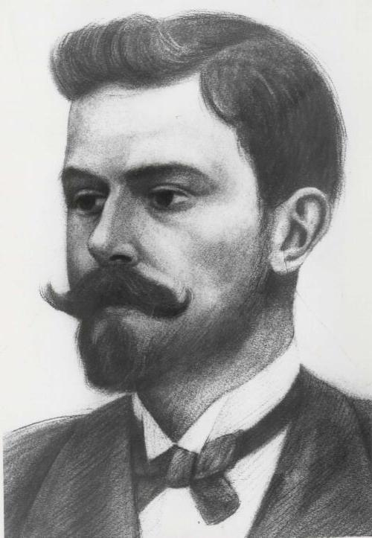 Dragotin Kette

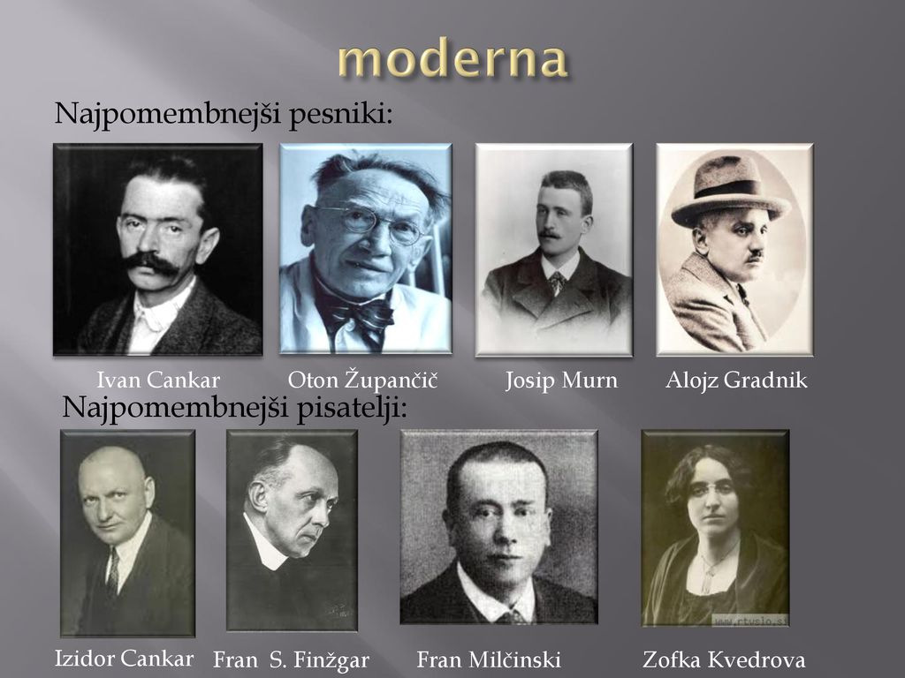
Lepo vas pozdravljam,
učiteljica Urša

